**Организатором конференции выступает**

**Экономический факультет МГУ имени М.В. Ломоносова**

|  |  |
| --- | --- |
| **Адрес мероприятия:** г. Москва, мкр. Ленинские горы, 1с46  **Место проведения**: МГУ им. М.В. Ломоносова, 3 ГУМ  **Время проведения**: 14 декабря, 9:30 - 15:00 | **Регламент работы секционных заседаний Конференции:**  Доклады –**15 минут**  Дискуссия, ответы на вопросы – **5 минут**  Регламент работы Круглого стола – **10 минут** |

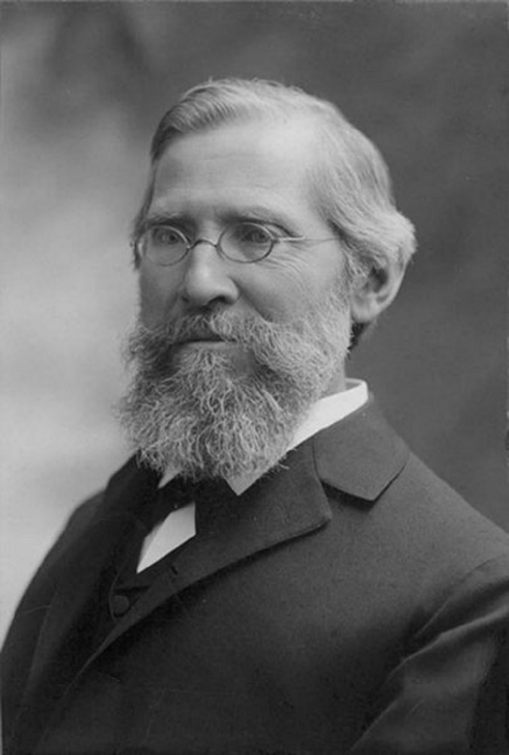**Расписание Конференции**

**Единая регистрация участников конференции**

*МГУ им. М.В. Ломоносова, 3 ГУМ,* ***Фойе главного входа, 9:30 – 10:00***

**Торжественное открытие**

*МГУ им. М.В. Ломоносова, 3 ГУМ,* ***2 этаж,*** *ауд.* ***№ П-3, 10:00 – 10:10***

Выступление декана Экономического факультета МГУ, д.э.н., профессора **А.А. Аузана**,тема:«А.И. Чупров – Великий сын России». Бюсты в Москве и Мосальске (скульптор - Г.В. Потоцкий).

**Пленарные выступления**

*МГУ им. М.В. Ломоносова, 3 ГУМ,* ***2 этаж,*** *ауд.* ***№ П-3, 10:10 – 11:00***

Модератор: д.э.н., проф. А.А. Аузан, д.э.н., проф. А.А. Пороховский

10:15-10:30. - Заведующий кафедрой политической экономии Экономического факультета МГУ, д.э.н., профессор А.А. Пороховский, тема: «Методологическое значение системного подхода А.И. Чупрова для решения современных социально-экономических проблем России».

10:30- 10:45. - Заведующий кафедрой истории народного хозяйства и экономических учений Экономического факультета МГУ, д.э.н., профессор А.Г. Худокормов, тема: «Чупров как историк экономических учений».

10:45-11:00. - Директор музея Экономического факультета МГУ, к.э.н., Б.А. Мясоедов, тема: «А.И. Чупров: развитие древа экономических наук».

**Кофе-брейк**

*МГУ им. М.В. Ломоносова, 3 ГУМ,* ***рядом с ауд. № П-3, 11:00-11:30***

**Заседания секций и круглый стол**

*МГУ им. М.В. Ломоносова, 3 ГУМ,* ***11:30 – 14:30***

Секция 1. Политическая экономия и история экономической мысли. Модераторы - А.А. Пороховский, А.Г. Худокормов, 4 ***этаж,* ауд.** **№** **433;**

Секция 2. Статистика и демография. Модератор - И.Е. Калабихина, ***2 этаж,*** **ауд. № 207**;

Секция 3. Железнодорожное хозяйство. Модераторы – Л.В. Лапидус, Б.М. Лапидус, ***5 этаж,*** **ауд. № 541**;

Секция 4. Крестьянское хозяйство и аграрные вопросы. Модераторы - С.В. Киселев,Н.Т. Хожаинов***, 4 этаж,*** **ауд.** **№ 469**;

Круглый стол. Участие А.И. Чупрова в повышении культуры Москвы и России. Модераторы - Б.А. Мясоедов, М.А. Ратникова, ***2 этаж,*** **ауд. № П-4**.

**Закрытие конференции.**

*МГУ им. М.В. Ломоносова, 3 ГУМ,* ***2 этаж,*** *ауд.* ***№******П-4*** *,****14:30 – 15:00***

Отчет исполнительного директора Музея Экономического факультета МГУ М.В. Бычевской, тема: «Междисциплинарная работа музея ЭФ МГУ над сохранением памяти о Великих сынах России».